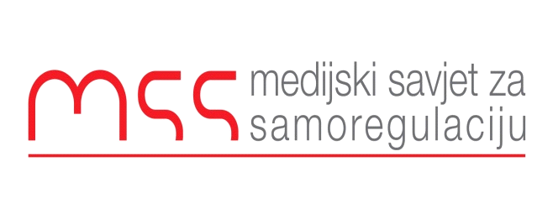

Podgorica 05.07.2013

Izvještaj o radu

Medijski Savjet za samoregulaciju je osnovan 7 marta 2012 g. od strane 19 crnogorskih medija. Iako je počeo sa radom u otežanim uslovima(bez sredstava i bez prostorija za rad) MSS je uspio da u prethodnoj godini proizvede 4 izvještaja za devet mjeseci.

MSS je svoje izvještaje javno prezentovao na konferencijama za novinare u prosjeku svaka dva mjeseca. Medijski Savjet za samoregulaciju je od osnivanja suočen sa brojnim opstrukcijama u radu zbog izuzetne osjetljivosti teme kojom se bavi i zbog velikog lobiranja od strane pojedinih medija protiv njega. Koliko je pažnje izazvala pojava MSS svjedoči i podatak da je jedna nevladina organizacija dobila sredstva za praćenje rada Medijskog savjeta za samoregulaciju i prije samog MSS-a.

U periodičnim izvještajima od 1. aprila 2012. do 1. decembra 2012, Medijski savjet za samoregulaciju (MSS) je registrovao ukupno 115 konkretnih primjera kršenja Kodeksa, od čega je, 98 evidentirao sam Monitoring tim MSS, a 17 institucije ili pojedinci koji su se obratili ovom tijelu.

Broj žalbi koje su pristigle na našu adresu najbolje govori u prilog tvrdnji da su bili opravdani razlozi za osnivanje jednog ovakvog tijela. U protekloj godini MSS je, bez vođenja bilo kakve javne kampanje, dobio ukupno 17 žalbi i najveći broj njih se odnosi na nepravilno objavljivanje ispravke ili odgovora. Bilo je i par slučajeva da su mediji u potpunosti odbili da objave demanti, što su svakako prekršaji bez presedana.

Od ukupno 12 osnovnih načela Kodeksa, prema izvještajima Medijskog savjeta za samoregulaciju (MSS), mediji su kršili osam (8), od čega najčešće načelo 5 i neke od standarda koji su preporučeni u smjernicama za ta načela. U slučaju načela 5, to je smjernica koja se tiče govora mržnje. Po učestalosti kršenja slijede načela 8 i 4 Kodeksa.

Pažljivim praćenjem rada medija može se konstatovati da je rad MSS u prethodnom period uticao na ponašanje medija i da su pojedini više pažnje posvećivali novinarskim standardima, nego što je to bio slučaj ranije.
Takođe je uočljiva činjenica da su pojedini mediji u predizbornim periodima olako zaboravljali na profesiju i standarde porfesije i stavljali se u službu pojedinih političkih i ekonomskih centara bez imalo prikrivanja. Na ovaj način je u monitoring periodima oko izbora uočljiv puno veći broj prekršaja Kodeksa, za razliku od perioda koji nijesu bili obilježeni značajnijim političkim događajima.

U prošloj godini Medjiski Savjet za samoregulaciju je zajedno sa Savjetom Evrope bio organizator regionalne konferencije o samoregulaciji na kojoj su učestvovala samoregulatorna tijela iz deset država našeg regiona. Tema skupa je bila odnos novih i starih medija i izazovi koji se nameću samoregulatornim tijelima zbog ovih promjena. Ova konferencija je imala za cilj da razmotri aktuelne probleme sa kojima se mediji u regionu susreću, a vezani su za profesionalne i etičke standarde. Takođe jedna od glavnih tema je bilo funkcionisanje samoregulatornih tijela u državama gdje takve organizacije postoje, kao i problema na koje nailaze mediji u državama u kojima takve tijela ne postoje.

Ranko Vujović
Izvršni sekretar
Medijski savjet za samoregulaciju

